2012年 预赛 c/c++ 本科

考生须知：
- 考试时间为4小时。
- 参赛选手切勿修改机器自动生成的【考生文件夹】的名称或删除任何自动生成的文件或目录，否则会干扰考试系统正确采集您的解答。
- 参赛选手切勿在提交的代码中书写“姓名”、“考号”，“院校名”等身份信息或其它与竞赛题目无关的内容，否则成绩无效。
- 试题包含三种类型：“结果填空”、“代码填空”与“程序设计”，总计100分。
结果填空：3+4+5+8 = 20分
代码填空：6+9+13 = 28 分
程序设计：10+17+25 = 52分
结果填空要求参赛选手根据题目描述直接填写结果。求解方式不限。不要求源代码。
把答案存入【考生文件夹】下对应题号的“解答.txt”中即可。
代码填空题要求参赛选手在弄清给定代码工作原理的基础上填写缺失的部分，使得程序逻辑正确、完整。所填写的代码不超过一条语句（即中间不能出现分号）。
把填空的答案（仅填空处的答案，不包括题面已存在的代码）存入【考生文件夹】下对应题号的“解答.txt”中即可。
编程题要求选手设计的程序对于给定的输入能给出正确的输出结果。考生的程序只有能运行出正确结果的时候才有机会得分。注意：在评卷时使用的输入数据与试卷中给出的实例数据可能是不同的。选手的程序必须是通用的，不能只对试卷中给定的数据有效。
对每个编程题目，要求考生把所有函数写在一个文件中。调试好后，存入与【考生文件夹】下对应题号的“解答.txt”中即可。相关的工程文件不要拷入。
对于编程题目，要求选手给出的解答完全符合ANSI C++标准，不能使用诸如绘图、Win32API、中断调用、硬件操作或与操作系统相关的API。
代码中允许使用STL类库，但不能使用MFC或ATL等非ANSI c++标准的类库。例如，不能使用CString类型（属于MFC类库）。

- 结果填空 (满分3分)
假设有两种微生物 X 和 Y,X出生后每隔3分钟分裂一次（数目加倍），Y出生后每隔2分钟分裂一次（数目加倍）。
一个新出生的X，半分钟之后吃掉1个Y，并且，从此开始，每隔1分钟吃1个Y。现在已知有新出生的 X=10, Y=89，求60分钟后Y的数目。如果X=10，Y=90 呢？
本题的要求就是写出这两种初始条件下，60分钟后Y的数目。
题目的结果令你震惊吗？这不是简单的数字游戏！真实的生物圈有着同样脆弱的性质！也许因为你消灭的那只 Y 就是最终导致 Y 种群灭绝的最后一根稻草！
- 结果填空 (满分4分)
福尔摩斯到某古堡探险，看到门上写着一个奇怪的算式：
ABCDE * ? = EDCBA
他对华生说：“ABCDE应该代表不同的数字，问号也代表某个数字！”
华生：“我猜也是！”
于是，两人沉默了好久，还是没有算出合适的结果来。
请你利用计算机的优势，找到破解的答案。
把 ABCDE 所代表的数字写出来。
- 结果填空 (满分5分)
有一群海盗（不多于20人），在船上比拼酒量。过程如下：打开一瓶酒，所有在场的人平分喝下，有几个人倒下了。再打开一瓶酒平分，又有倒下的，再次重复...... 直到开了第4瓶酒，坐着的已经所剩无几，海盗船长也在其中。当第4瓶酒平分喝下后，大家都倒下了。等船长醒来，发现海盗船搁浅了。他在航海日志中写到：“......昨天，我正好喝了一瓶.......奉劝大家，开船不喝酒，喝酒别开船......”
请你根据这些信息，推断开始有多少人，每一轮喝下来还剩多少人。
如果有多个可能的答案，请列出所有答案，每个答案占一行。
格式是：人数,人数,...
例如,有一种可能是：20,5,4,2,0
- 结果填空 (满分8分)
某电视台举办了低碳生活大奖赛。题目的计分规则相当奇怪：
每位选手需要回答10个问题（其编号为1到10），越后面越有难度。答对的，当前分数翻倍；答错了则扣掉与题号相同的分数（选手必须回答问题，不回答按错误处理）。
每位选手都有一个起步的分数为10分。
某获胜选手最终得分刚好是100分，如果不让你看比赛过程，你能推断出他（她）哪个题目答对了，哪个题目答错了吗？
如果把答对的记为1，答错的记为0，则10个题目的回答情况可以用仅含有1和0的串来表示。例如：0010110011 就是可能的情况。
你的任务是算出所有可能情况。每个答案占一行。
- 代码填空 (满分6分)
对一个方阵转置，就是把原来的行号变列号，原来的列号变行号
例如，如下的方阵：
1 2 3 4
5 6 7 8
9 10 11 12
13 14 15 16
转置后变为：
1 5 9 13
2 6 10 14
3 7 11 15
4 8 12 16
但，如果是对该方阵顺时针旋转（不是转置），却是如下结果：
13 9 5 1
14 10 6 2
15 11 7 3
16 12 8 4

下面的代码实现的功能就是要把一个方阵顺时针旋转。

void rotate(int* x, int rank)
{
int* y = (int*)malloc(___________________); // 填空
for(int i=0; i<rank * rank; i++)
{
y[_________________________] = x[i]; // 填空
}

for(i=0; i<rank*rank; i++)
x[i] = y[i];

free(y);
}

int main(int argc, char* argv[])
{
int x[4][4] = {{1,2,3,4},{5,6,7,8},{9,10,11,12},{13,14,15,16}};
int rank = 4;

rotate(&x[0][0], rank);

for(int i=0; i<rank; i++)
{
for(int j=0; j<rank; j++)
printf("%4d", x[i][j]);

printf("\n");
}
return 0;
}
请分析代码逻辑，并推测划线处的代码。
- 代码填空 (满分9分)
对于32位字长的机器，大约超过20亿，用int类型就无法表示了，我们可以选择int64类型，但无论怎样扩展，固定的整数类型总是有表达的极限！如果对超级大整数进行精确运算呢？一个简单的办法是：仅仅使用现有类型，但是把大整数的运算化解为若干小整数的运算，即所谓：“分块法”。
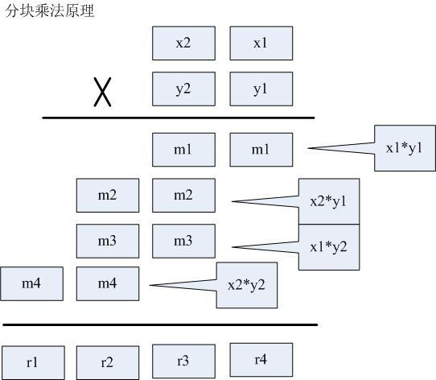
如图【1.jpg】表示了分块乘法的原理。可以把大数分成多段（此处为2段）小数，然后用小数的多次运算组合表示一个大数。可以根据int的承载能力规定小块的大小，比如要把int分成2段，则小块可取10000为上限值。注意，小块在进行纵向累加后，需要进行进位校正。
以下代码示意了分块乘法的原理（乘数、被乘数都分为2段）。

void bigmul(int x, int y, int r[])
{
int base = 10000;
int x2 = x / base;
int x1 = x % base;
int y2 = y / base;
int y1 = y % base;

int n1 = x1 * y1;
int n2 = x1 * y2;
int n3 = x2 * y1;
int n4 = x2 * y2;

r[3] = n1 % base;
r[2] = n1 / base + n2 % base + n3 % base;
r[1] = ____________________________________________; // 填空
r[0] = n4 / base;

r[1] += _______________________; // 填空
r[2] = r[2] % base;
r[0] += r[1] / base;
r[1] = r[1] % base;
}

int main(int argc, char* argv[])
{
int x[] = {0,0,0,0};
bigmul(87654321, 12345678, x);
printf("%d%d%d%d\n", x[0],x[1],x[2],x[3]);
return 0;
}
- 代码填空 (满分13分)
今有 6 x 6 的棋盘格。其中某些格子已经预先放好了棋子。现在要再放上去一些，使得：每行每列都正好有3颗棋子。我们希望推算出所有可能的放法。下面的代码就实现了这个功能。
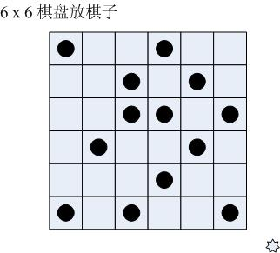
初始数组中，“1”表示放有棋子，“0”表示空白。
int N = 0;

bool CheckStoneNum(int x[][6])
{
for(int k=0; k<6; k++)
{
int NumRow = 0;
int NumCol = 0;
for(int i=0; i<6; i++)
{
if(x[k][i]) NumRow++;
if(x[i][k]) NumCol++;
}
if(_____________________) return false; // 填空
}
return true;
}

int GetRowStoneNum(int x[][6], int r)
{
int sum = 0;
for(int i=0; i<6; i++) if(x[r][i]) sum++;
return sum;
}

int GetColStoneNum(int x[][6], int c)
{
int sum = 0;
for(int i=0; i<6; i++) if(x[i][c]) sum++;
return sum;
}

void show(int x[][6])
{
for(int i=0; i<6; i++)
{
for(int j=0; j<6; j++) printf("%2d", x[i][j]);
printf("\n");
}
printf("\n");
}

void f(int x[][6], int r, int c);

void GoNext(int x[][6], int r, int c)
{
if(c<6)
_______________________; // 填空
else
f(x, r+1, 0);
}

void f(int x[][6], int r, int c)
{
if(r==6)
{
if(CheckStoneNum(x))
{
N++;
show(x);
}
return;
}

if(______________) // 已经放有了棋子
{
GoNext(x,r,c);
return;
}

int rr = GetRowStoneNum(x,r);
int cc = GetColStoneNum(x,c);

if(cc>=3) // 本列已满
GoNext(x,r,c);
else if(rr>=3) // 本行已满
f(x, r+1, 0);
else
{
x[r][c] = 1;
GoNext(x,r,c);
x[r][c] = 0;

if(!(3-rr >= 6-c || 3-cc >= 6-r)) // 本行或本列严重缺子，则本格不能空着！
GoNext(x,r,c);
}
}

int main(int argc, char* argv[])
{
int x[6][6] = {
{1,0,0,0,0,0},
{0,0,1,0,1,0},
{0,0,1,1,0,1},
{0,1,0,0,1,0},
{0,0,0,1,0,0},
{1,0,1,0,0,1}
};
f(x, 0, 0);
printf("%d\n", N);
return 0;
}
- 程序设计（满分10分）
在对银行账户等重要权限设置密码的时候，我们常常遇到这样的烦恼：如果为了好记用生日吧，容易被破解，不安全；如果设置不好记的密码，又担心自己也会忘记；如果写在纸上，担心纸张被别人发现或弄丢了...
这个程序的任务就是把一串拼音字母转换为6位数字（密码）。我们可以使用任何好记的拼音串(比如名字，王喜明，就写：wangximing)作为输入，程序输出6位数字。
变换的过程如下：
第一步. 把字符串6个一组折叠起来，比如wangximing则变为：
wangxi
ming
第二步. 把所有垂直在同一个位置的字符的ascii码值相加，得出6个数字，如上面的例子，则得出：
228 202 220 206 120 105
第三步. 再把每个数字“缩位”处理：就是把每个位的数字相加，得出的数字如果不是一位数字，就再缩位，直到变成一位数字为止。例如: 228 => 2+2+8=12 => 1+2=3
上面的数字缩位后变为：344836, 这就是程序最终的输出结果！
要求程序从标准输入接收数据，在标准输出上输出结果。
输入格式为：第一行是一个整数n（<100），表示下边有多少输入行，接下来是n行字符串，就是等待变换的字符串。
输出格式为：n行变换后的6位密码。
例如，输入：
5
zhangfeng
wangximing
jiujingfazi
woaibeijingtiananmen
haohaoxuexi
则输出：
772243
344836
297332
716652
875843
- 程序设计（满分17分）
足球比赛具有一定程度的偶然性，弱队也有战胜强队的可能。
假设有甲、乙、丙、丁四个球队。根据他们过去比赛的成绩，得出每个队与另一个队对阵时取胜的概率表:
甲 乙 丙 丁
甲 - 0.1 0.3 0.5
乙 0.9 - 0.7 0.4
丙 0.7 0.3 - 0.2
丁 0.5 0.6 0.8 -
数据含义：甲对乙的取胜概率为0.1，丙对乙的胜率为0.3，...
现在要举行一次锦标赛。双方抽签，分两个组比，获胜的两个队再争夺冠军。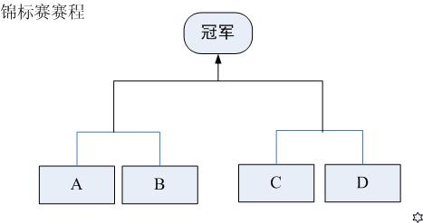
请你进行10万次模拟，计算出甲队夺冠的概率。
- 程序设计（满分25分）
今盒子里有n个小球，A、B两人轮流从盒中取球，每个人都可以看到另一个人取了多少个，也可以看到盒中还剩下多少个，并且两人都很聪明，不会做出错误的判断。
我们约定：
每个人从盒子中取出的球的数目必须是：1，3，7或者8个。
轮到某一方取球时不能弃权！A先取球，然后双方交替取球，直到取完。
被迫拿到最后一个球的一方为负方（输方）
请编程确定出在双方都不判断失误的情况下，对于特定的初始球数，A是否能赢？
程序运行时，从标准输入获得数据，其格式如下：
先是一个整数n(n<100)，表示接下来有n个整数。然后是n个整数，每个占一行（整数<10000），表示初始球数。
程序则输出n行，表示A的输赢情况（输为0，赢为1）。
例如，用户输入：
４
１
２
10
18
则程序应该输出：
0
1
1
0

